Interpolar

NPP

-del NPP original, revisamos los valores menores a 0, los mayores o iguales a 0 visualmente:

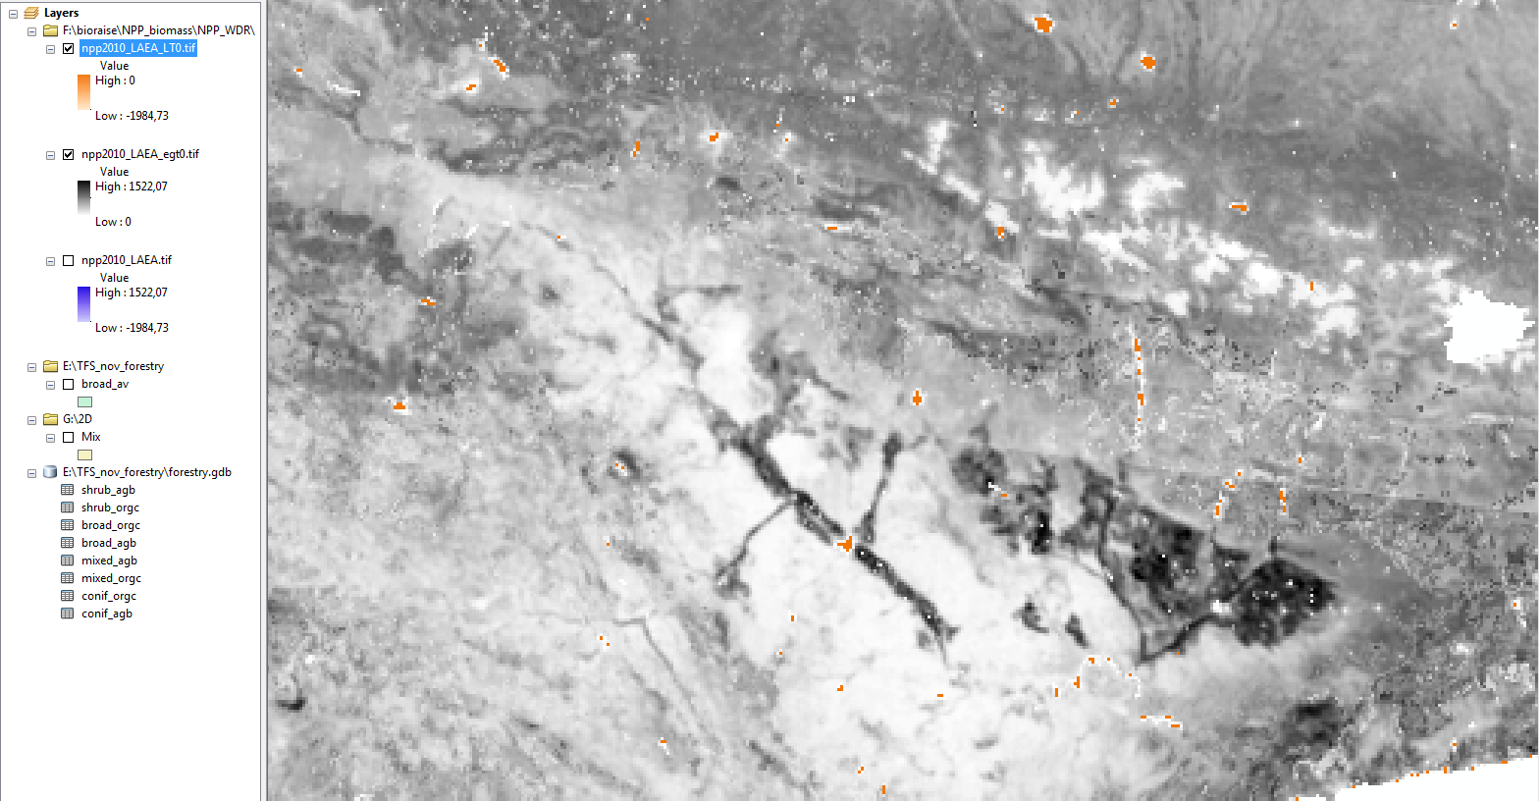

Naranja: menores de 0.

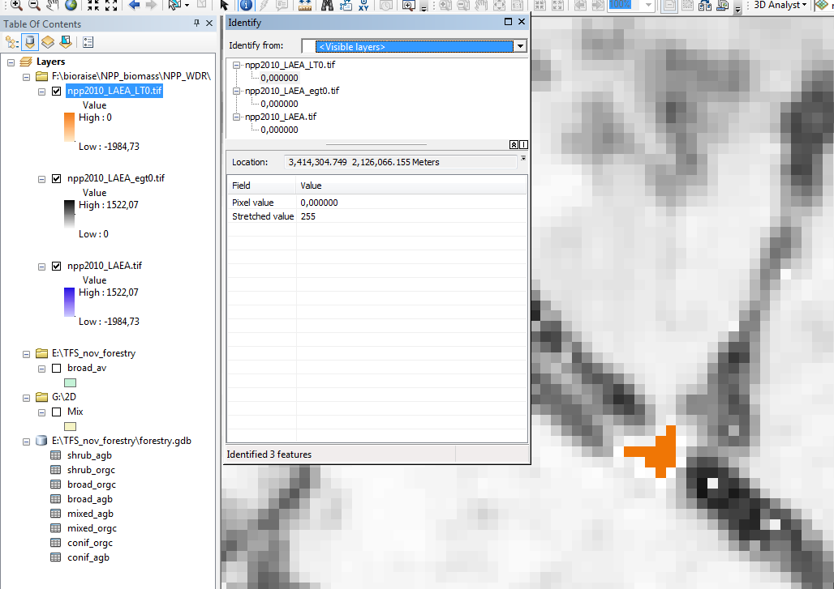

Vemos los valores de los tres rasters: menor de 0, original y mayor de 0.

En los menores de 0, vemos que se trata de áreas en la costa, etc.

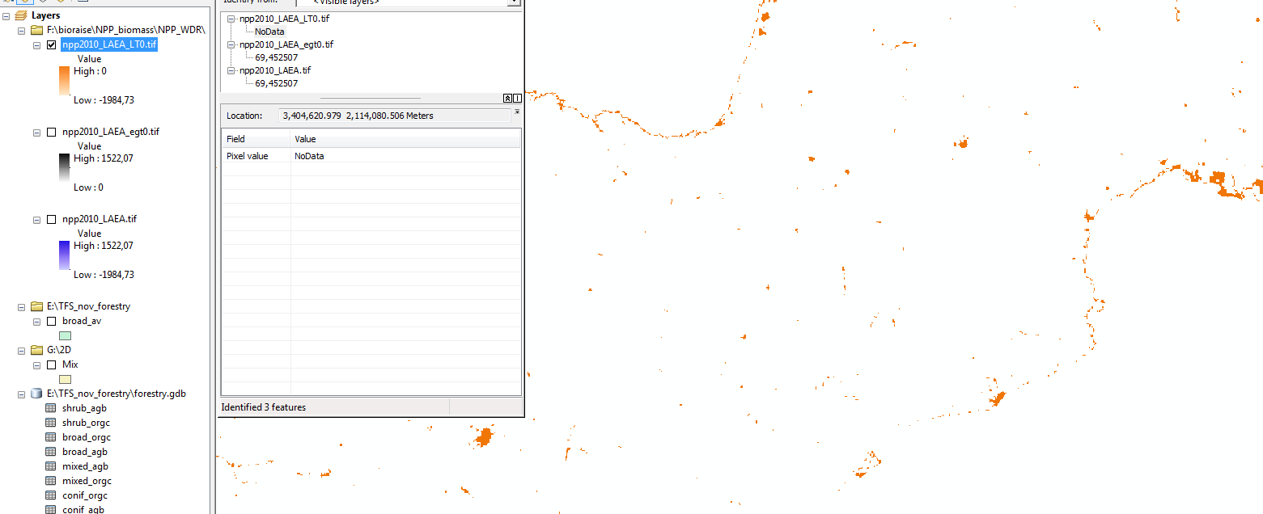

Debe ser por la resolución y topografía.

Comprobamos dónde están los valores negativos.

Clasificamos el ráster original para ver dónde caen los negativos y dónde los 0 y dónde los positivos

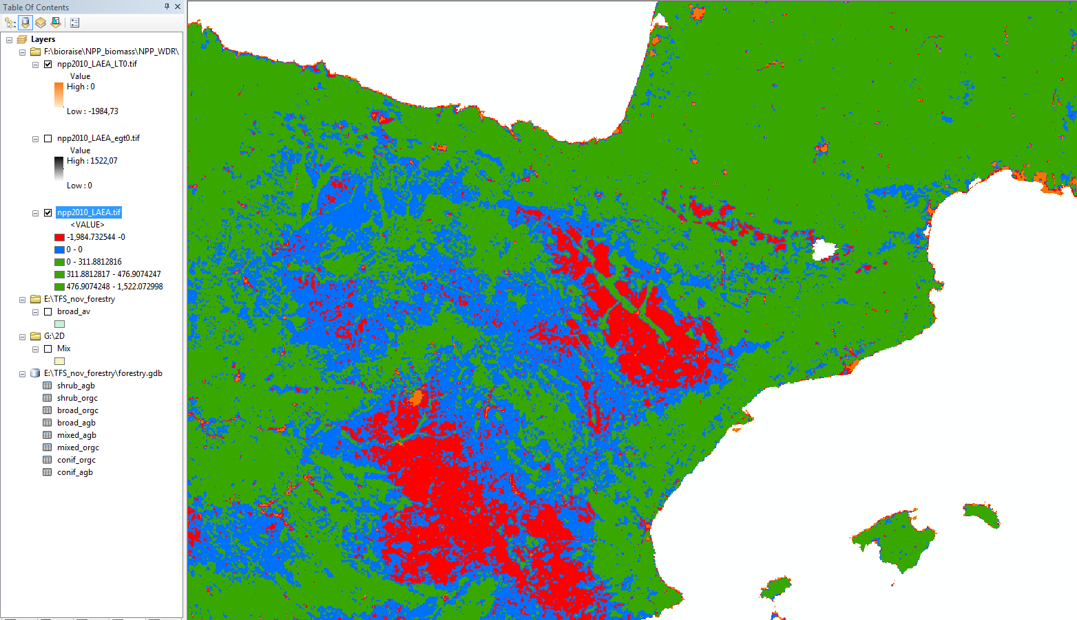

Así vemos que:

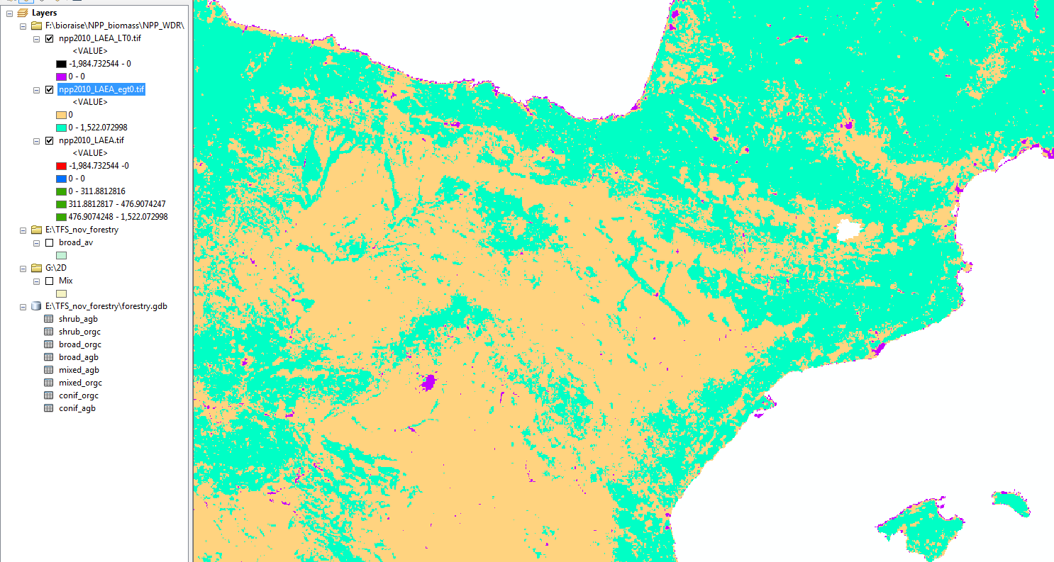

Los negativos en el original, los hemos pasado a 0 en el egt0 raster.

Las estadísticas del zonal las haremos de este npp egt0 raster.

Veremos lo de interpolar

Hay muchos 0, no va a ser muy correcto interpolar

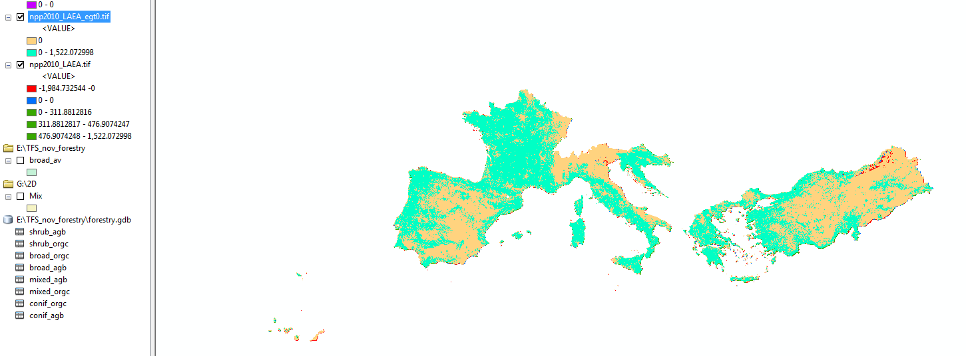

Aunque es verdad que los no ceros están en los valles, o riberas, no cubre bien el producto de NPP la depresión del Ebro, etc.

En esta clasificación del original, lo vemos más detallado

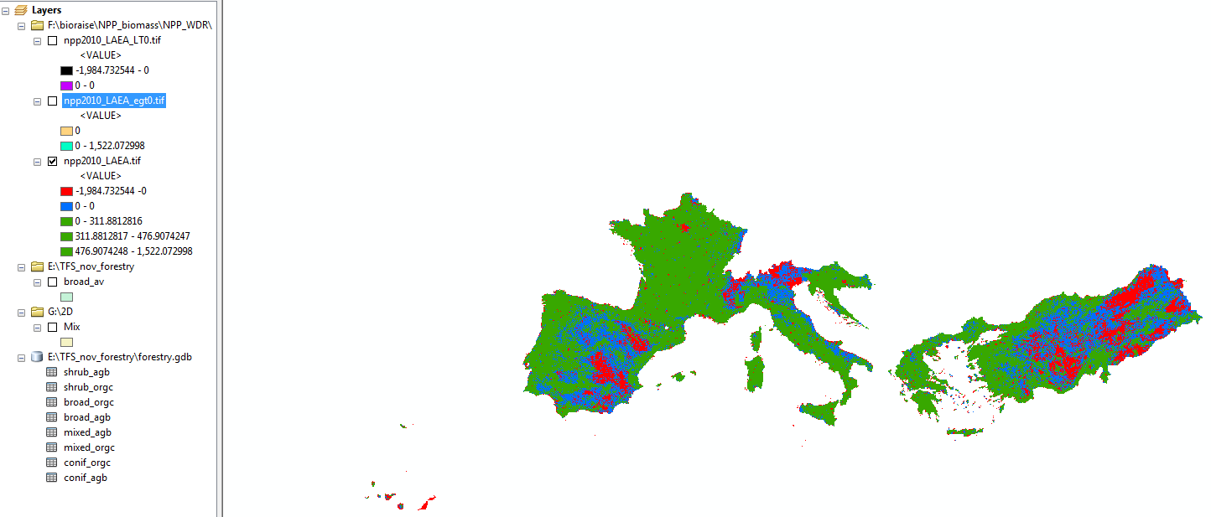

En rojo estarían montañas y zonas tipo los monegros, que hemos pasado todo a 0.

Recordar que para interpolar raster hay que pasarlo a puntos.

en general la interpolación es a partir de puntos…

o pasar el ráster a puntos o interpolar a partir de los valores nullos del ráster de AGB y NPP para que no haya nulos?

<http://desktop.arcgis.com/es/arcmap/10.3/tools/3d-analyst-toolbox/comparing-interpolation-methods.htm>

Según vemos en el ráster de NPP, es un ráster de NPP forestal. Por eso hay tanto cero en las zonas agrícolas.

Así que no conviene interpolar porque los 0 no nos sirven y afectarían a la interpolación.

Conclusión: en el NPP, vamos a eliminar los 0 y valores negativos y nos quedaremos solo con el ráster de NPP > 0 (sin el igual o mayor). Ese ráster hacemos el zonal statistics.

Si hay CORINE forestal sobre áreas que son 0 o negativo en el NPP, primero será un null en el join. Paloma hará la media de los que tengan valores NPP para normalizar y donde sea Null pero sea CORINE forestal pondrá el valor fijo del Chrisgass.

Así que importamos en la gdb el GT0:

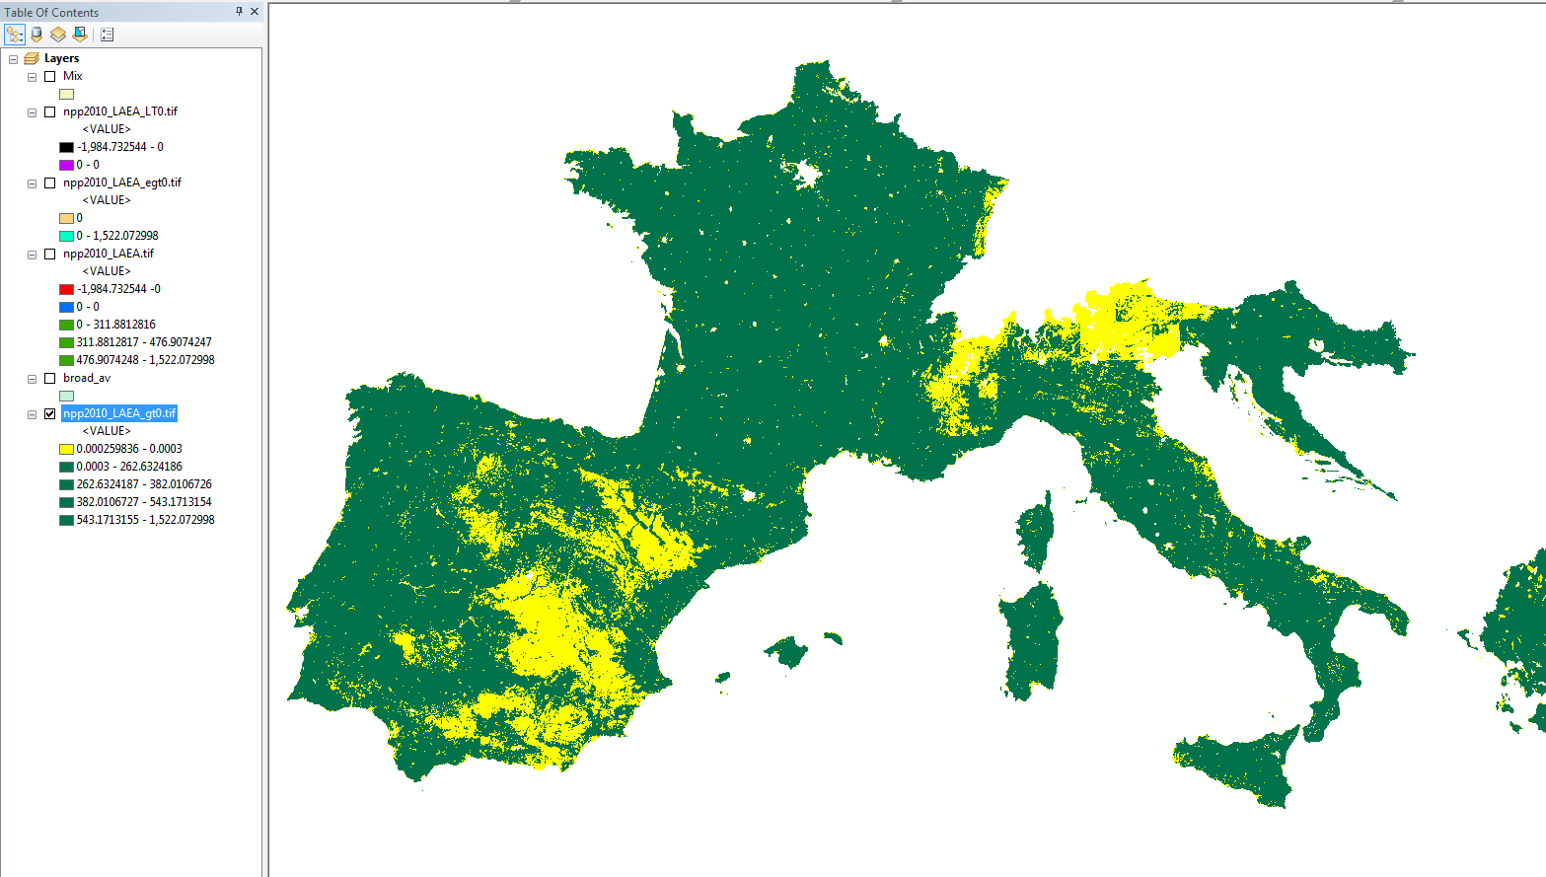

Es muy importante cuidar los identificadores en el zonal statistics as table para el Join Field

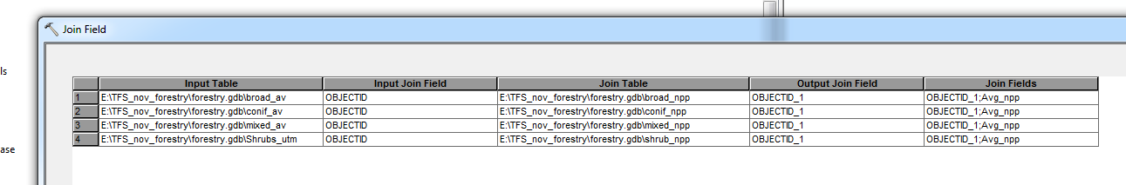

Cuando se hace el zonal statistics as table, hay que coger como identificador el del vector donde queremos que en cada registro se añada la media de los píxels del ráster.

Preferiblemente, no debería ser el identificador (FID/OBJECTID): se puede generar un campo nuevo en el shapefile con la misma numeración (un número consecutivo para cada fila).

La tabla que se genera en el zonal tiene un nuevo identificador (la columna de más a la izquierda, con un nuevo número consecutivo para cada fila) y el identificador correspondiente al del shapefile es la segunda columna, después del nuevo identificador.

Para el join hay que coger de input table el shapefile al que queremos añadir el estadístico del zonal. De input join field el identificador del shapefile (el mismo que se ha usado en el zonal). De join table se usa la tabla generada en el zonal y de output join field se pone el identificador segunda columna de la tabla del zonal (el que se corresponde con el identificador original del shapefile).

En la captura de pantalla se llama OBJECTID_1 porque como el que se ha generado nuevo en la tabla del zonal se llama igual (OBJECTID) que el original. Por eso es buena idea hacer la columna nueva en el shapefile con un identificador con otro nombre, para evitar confusiones.

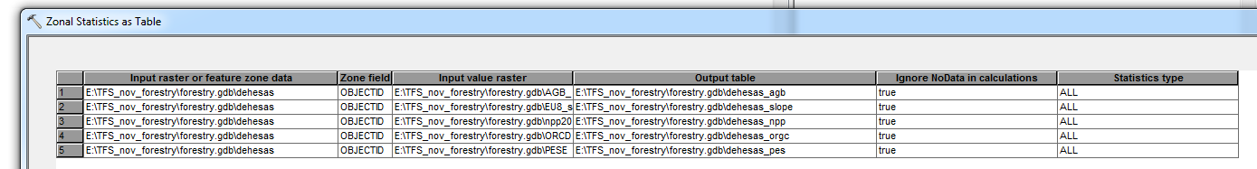

Ver las **unidades de NPP** para hacer los cálculos necesarios después del Join.

Unidades NPP: